
活動名稱 | 109學年度第一學期「家庭教育推行小組委員會」期初會議
活動地點 | 校長室 | 活動對象 | 家庭教育推行小組委員
活動日期 | 109年9月8日(二) | 參加人數 | 14人
活動成效 | - 本學期家庭教育活動工作報告。  - 審查109學年度『家庭教育』活動實施計畫。  - 討論109學年度小團體活動及個別會談計畫。  - 討論109學年度辦理家庭教育講座活動。
活動照片
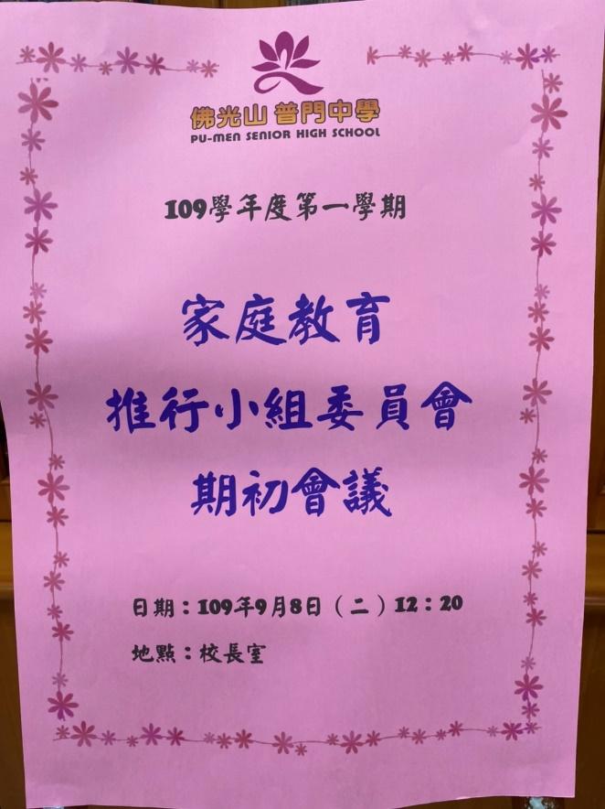
佛光山學校財團法人高雄市普門高級中學
109學年度第一學期「家庭教育推行小組委員會」期初會議成果照片
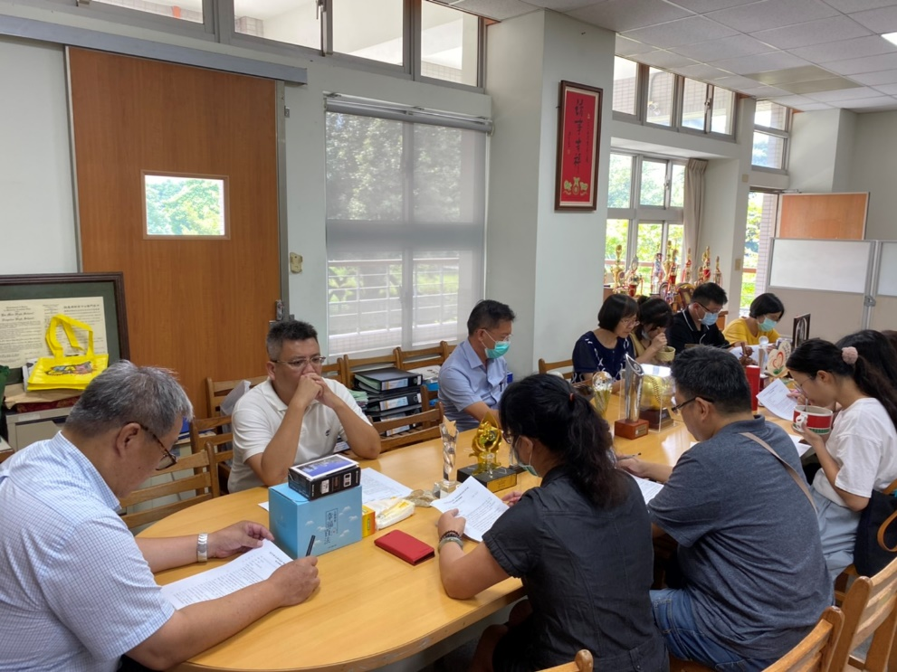
輔導主任工作報告
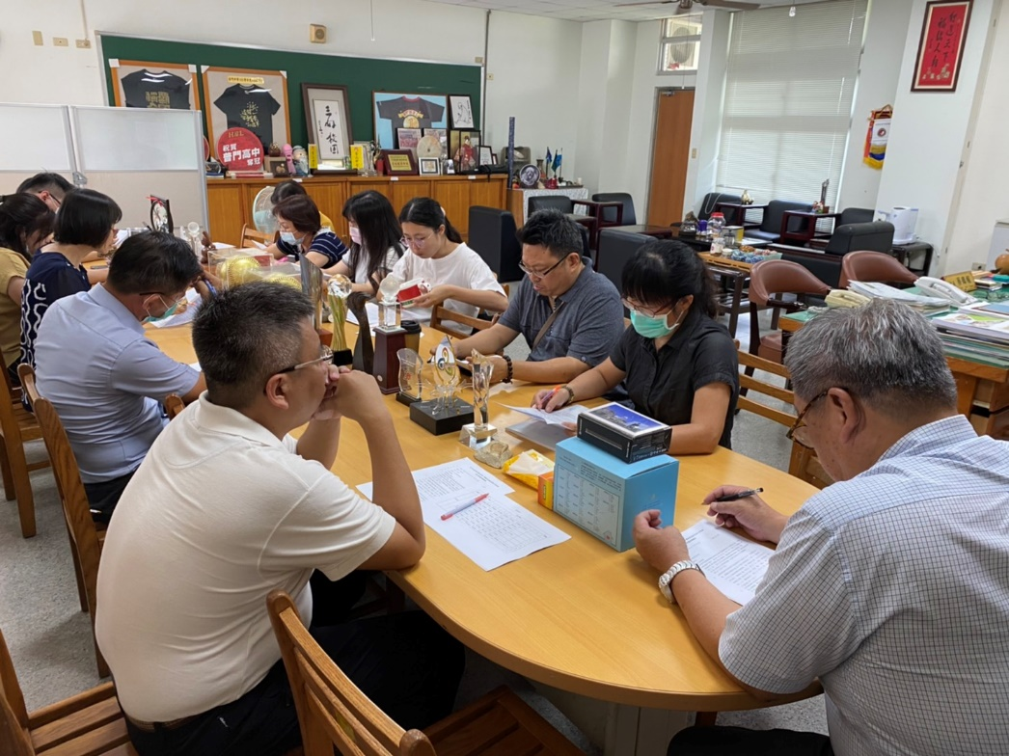
輔導主任工作報告

佛光山學校財團法人高雄市普門高級中學
109學年度第一學期「家庭教育推行小組委員會」期初會議成果照片
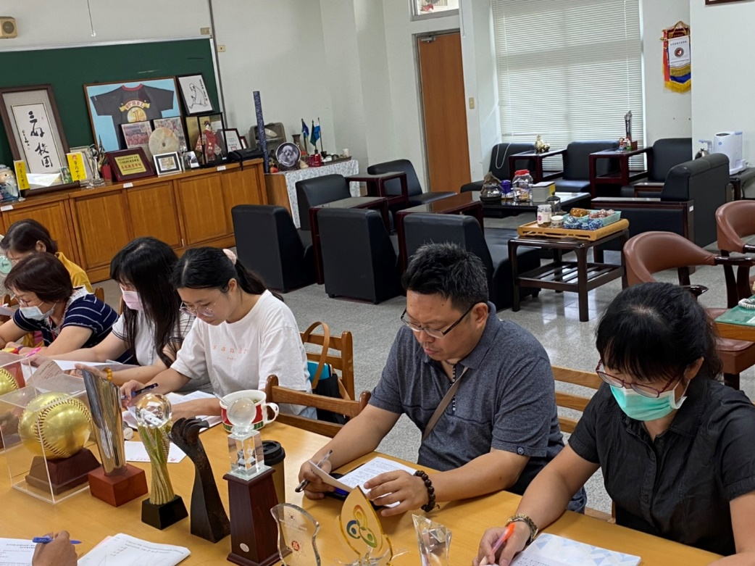
審查109學年度『家庭教育』活動實施計畫
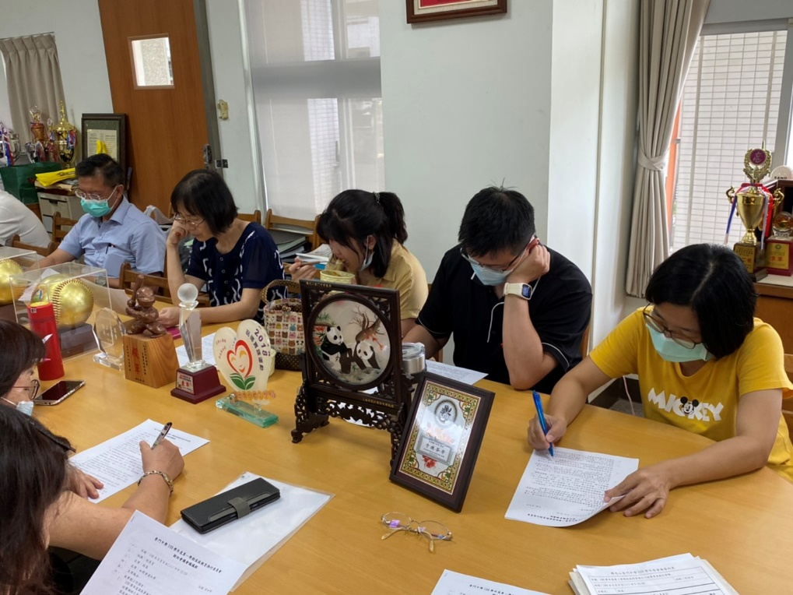
審查109學年度『家庭教育』活動實施計畫

佛光山學校財團法人高雄市普門高級中學
109學年度第一學期「家庭教育推行小組委員會」期初會議成果照片
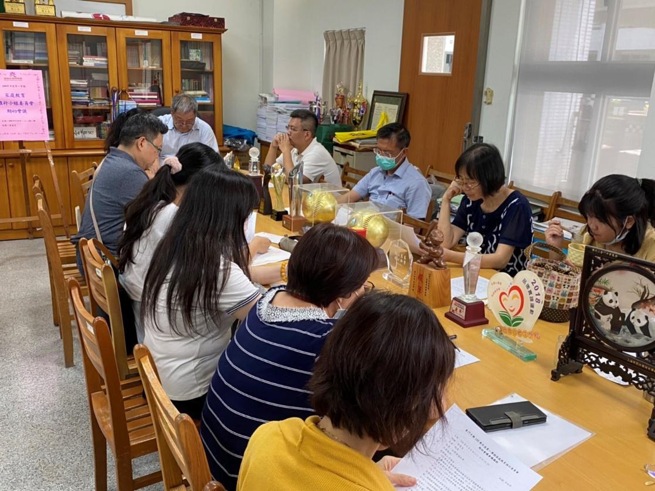
討論109學年度辦理家庭教育講座活動
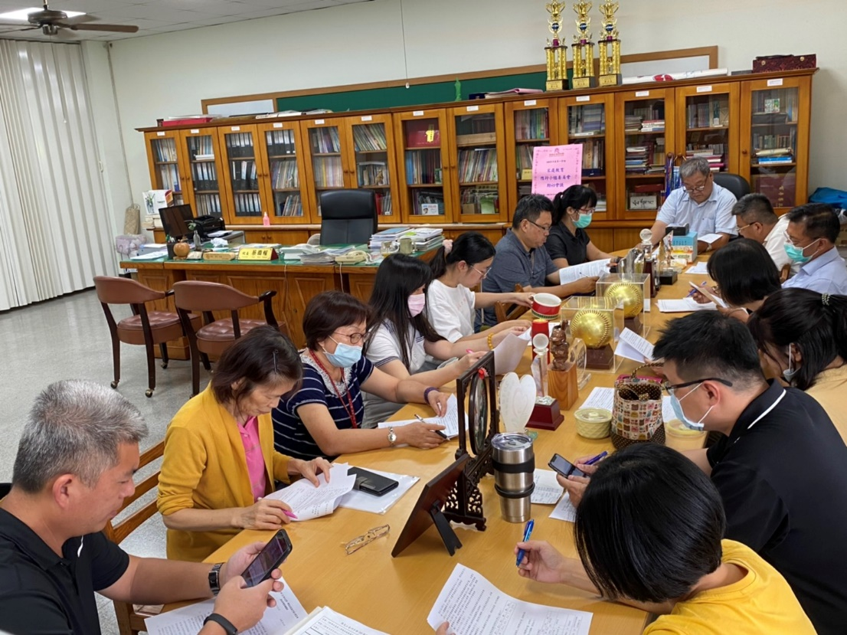
討論109學年度辦理家庭教育講座活動

佛光山學校財團法人高雄市普門高級中學
109學年度第一學期「家庭教育推行小組委員會」期初會議成果照片
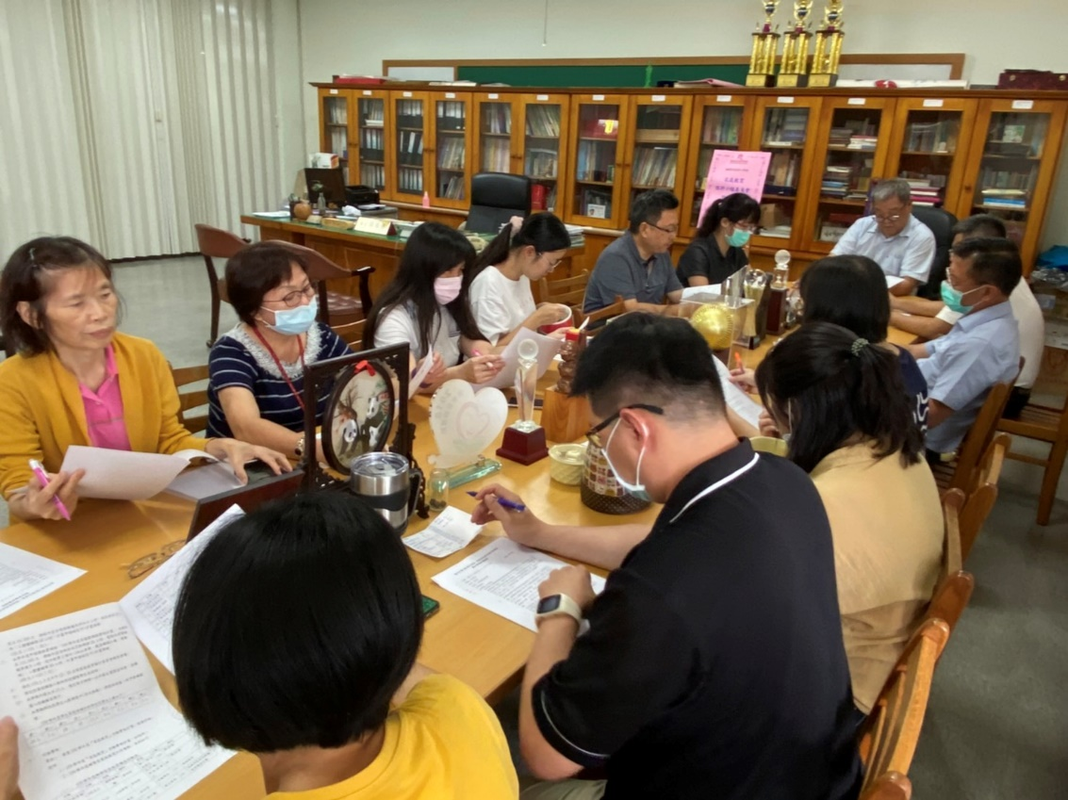
討論109學年度小團體活動及個別會談計畫
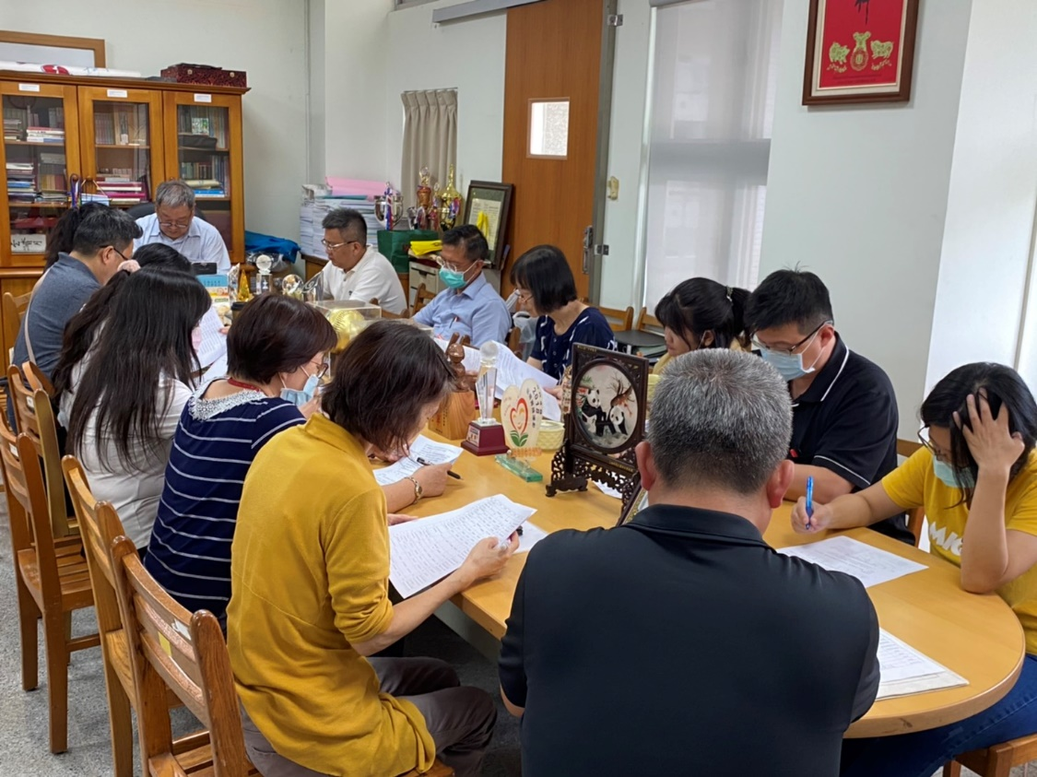
討論109學年度小團體活動及個別會談計畫

佛光山學校財團法人高雄市普門高級中學
109學年度第一學期「家庭教育推行小組委員會」期初會議成果照片
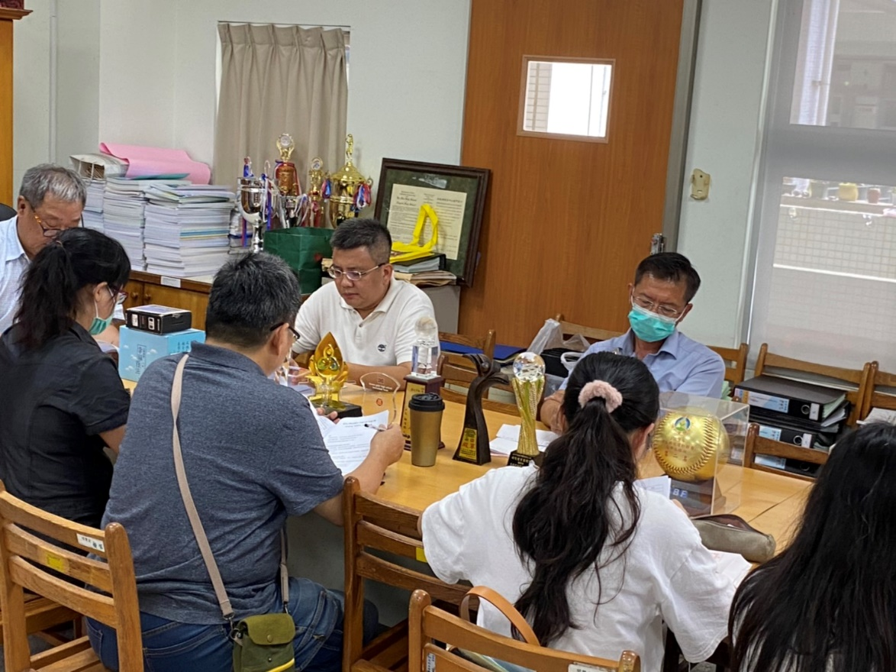
校長主持會議
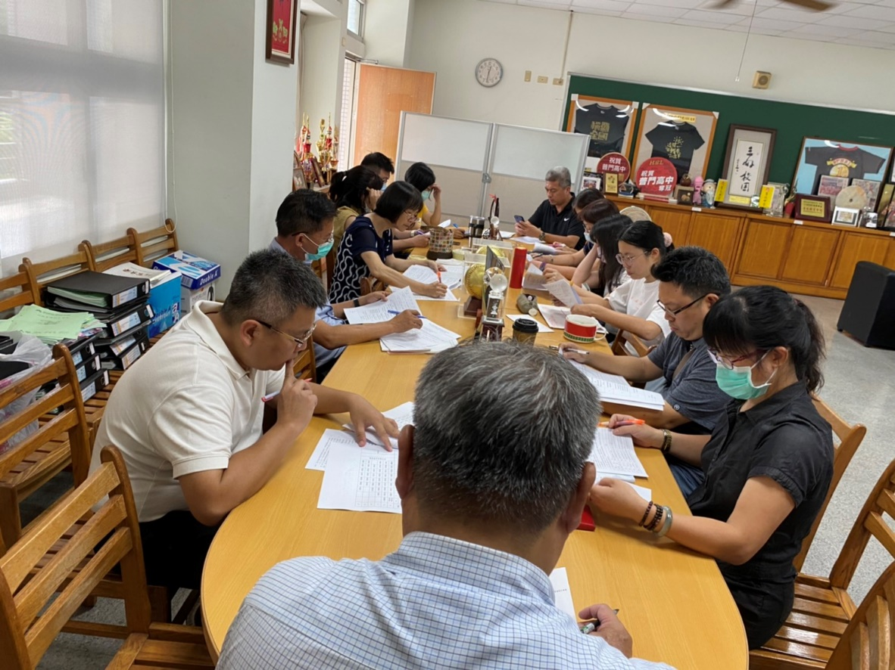
校長主持會議

